Cilj projekta je aplikacija slicna video igri Block Breaker. Korisnik može napraviti svoj nalog, koristeci username i password,

koji cuva boju slidera, brzinu kretanja lopte i highscore(u bazi podataka). Takodje korisnik se moze prijaviti, obrisati svoj nalog i pogledati rang listu.

Sa leve strane se nalazi bar na kome se nalazi dugme za otvaranje menija,odakle se mozete registrovati,prijaviti,obrisati nalog i videti rang listu, dugme za pause/play i dugme koje vam omogucava kreiranje svojih blokova.

Meni dugme i pause/play dugme su animirani koriscenjem css tranform property-ja.

[1]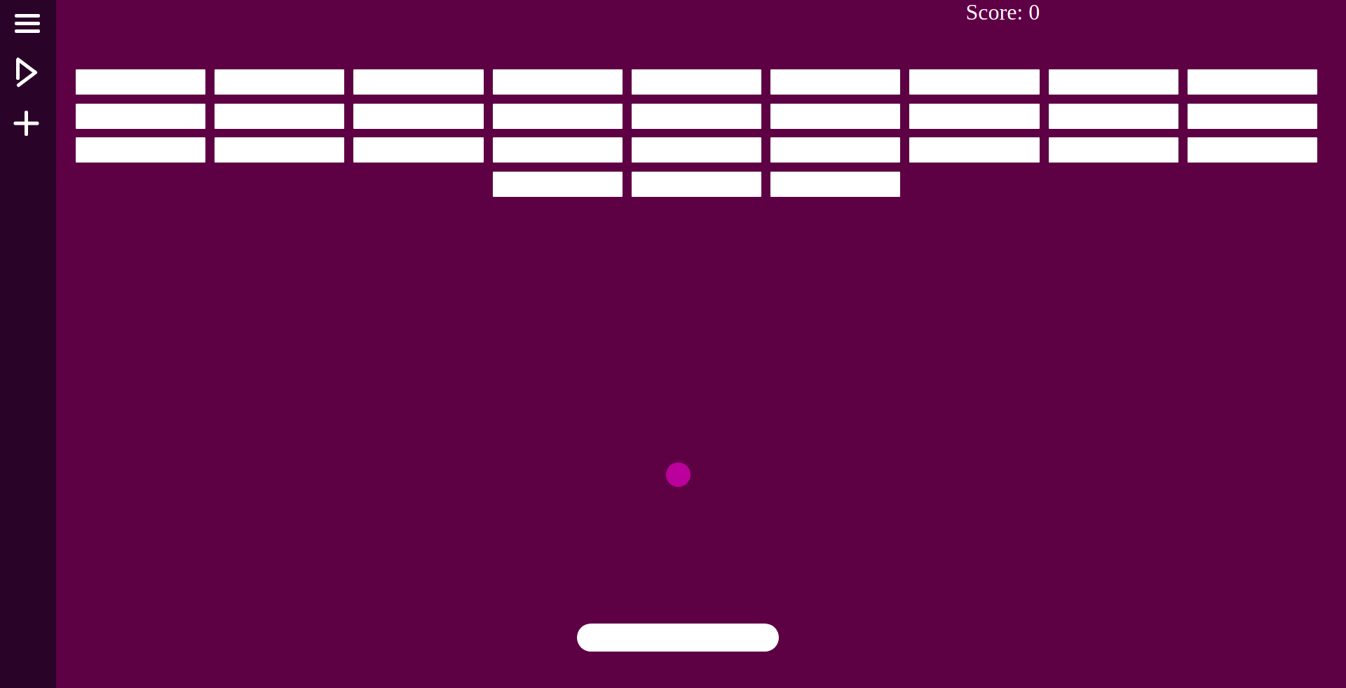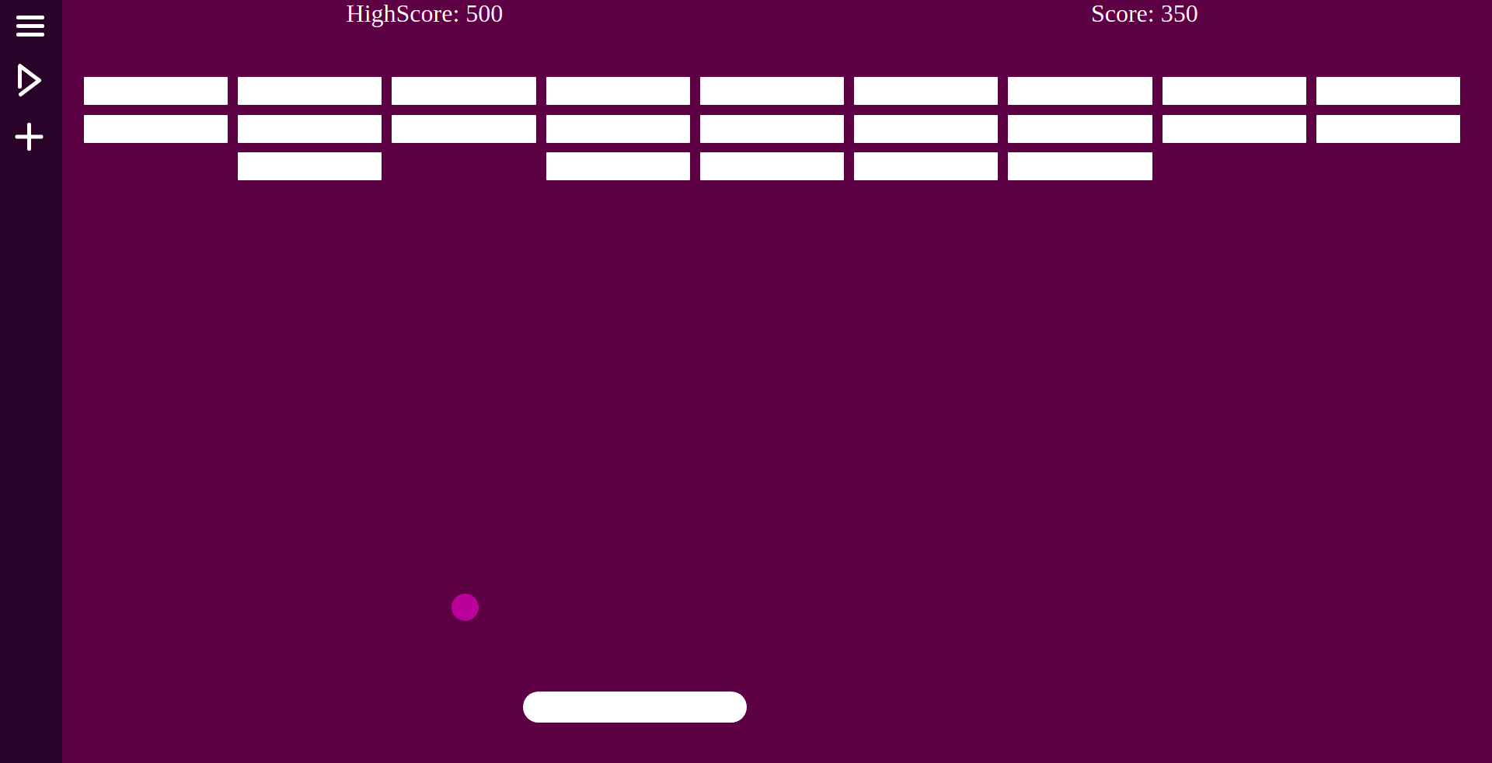

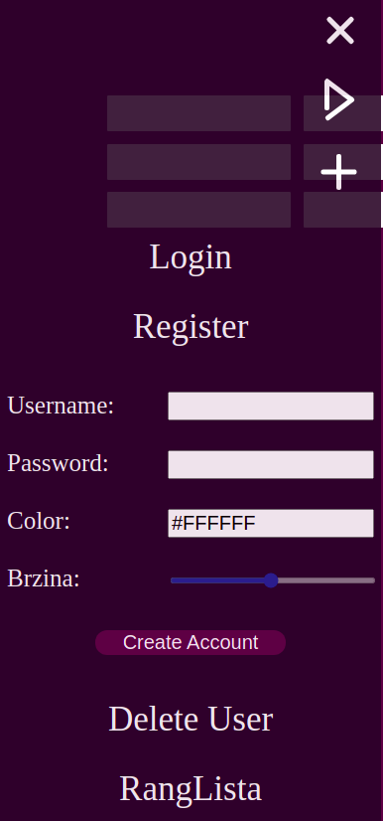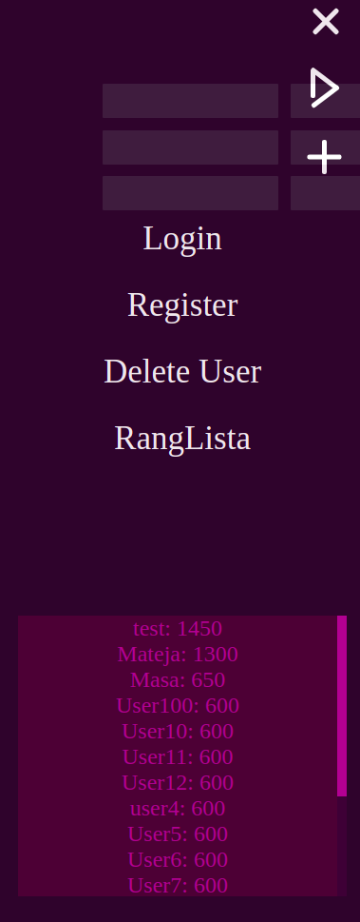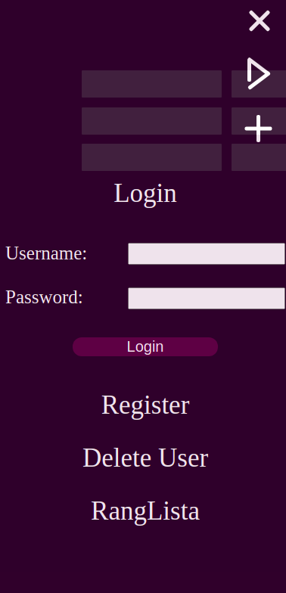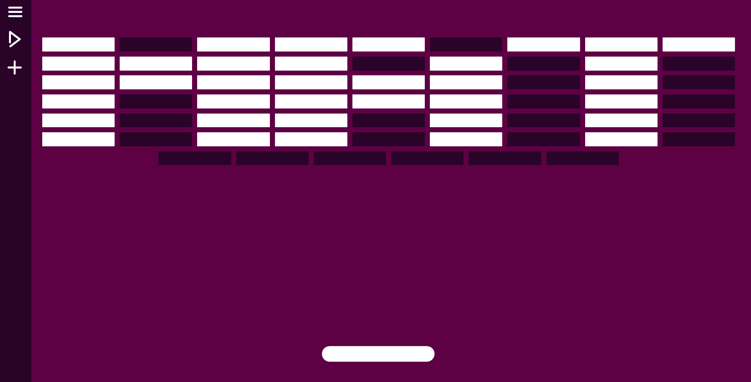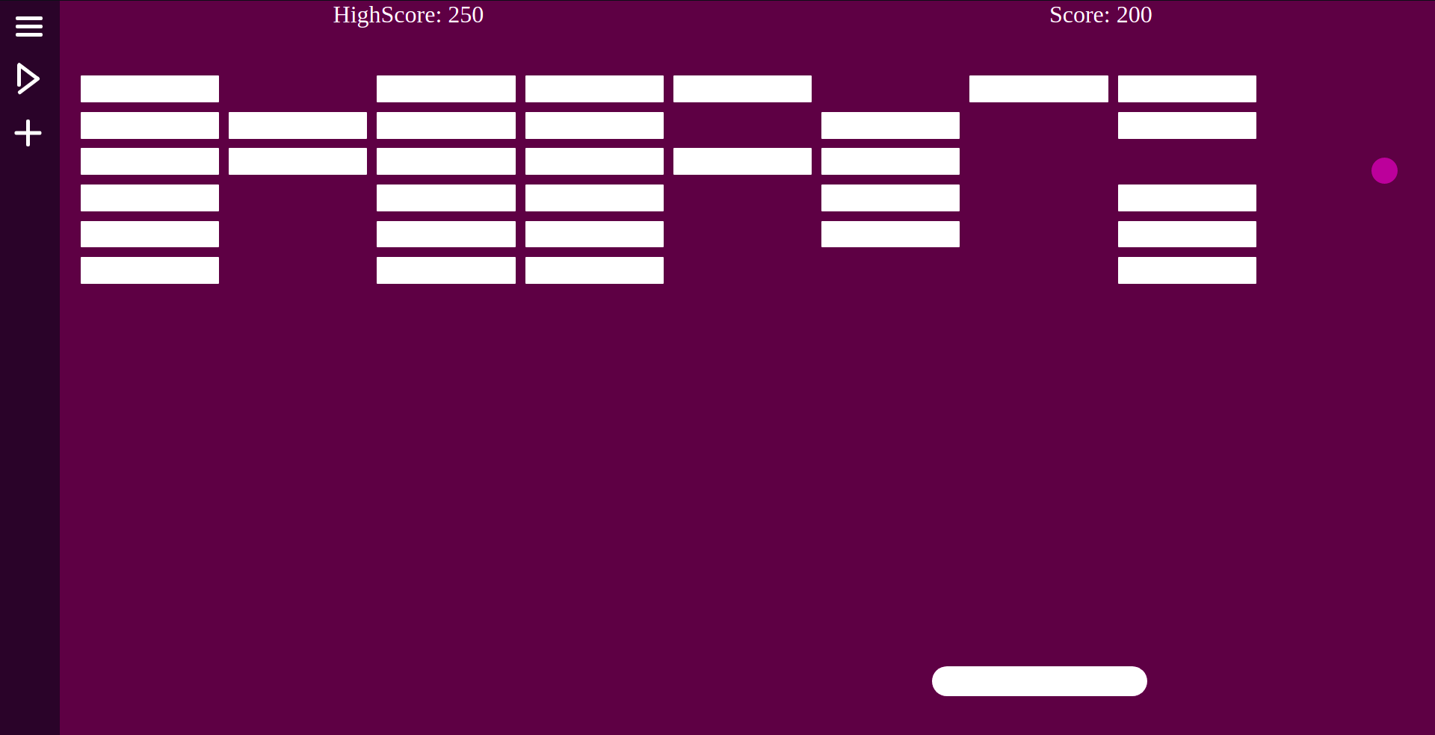

1.